**Løysingsforslag**

**Eksamen prodbrønner 2017**

**Oppgave 1**

**a) Injeksjonstrykk**

Nøkkel: Bunnhullstrykket er bestemt av produksjon og innstrømningskarakteristikk

🡪 

Forutsetter 1 bar trykktap over ventilen. Det kreves da nedihulls gasstrykk: pg=89 bar.

Gasstemperatur 50 C var gitt, reservoartemperatur var 70 C . Gjennomsnitt 60 C vil bli brukt.

Statisk brønnhodetrykk evt: 

 Molvekt gas: 

Trykk nødvendig for nedihulls gassinjeksjon : 

**b) Produksjon ved maks gassinjeksjon?**

Nøkkel: Utløpstrykket må være større enn separatortrykket: 20 bar

Trykkgradient i produksjonsrøyret: 

Tar utgangspunkt i gradienten bunnhullsforhold: T=273+70 K, p=pwf=88bar



Totalt gass/oljeforhold:

Volumfaktor olje:



Gass: 

Superfisialfarter: , , 

Tettheter: , 

Midlet tetthet: 

Tofase: 

Est. nedihullsgradient: 

Lineært estimert utløpstrykk: 

. Altså estimert topptrykk for lite for å produsere. Trykkprofilet vil trolig krumme oppover på grunn av ekspansjon ved avtakende trykk.

Figuren nedenfor inkluderer numerisk estimat som indikerer at produksjon vil være mulig

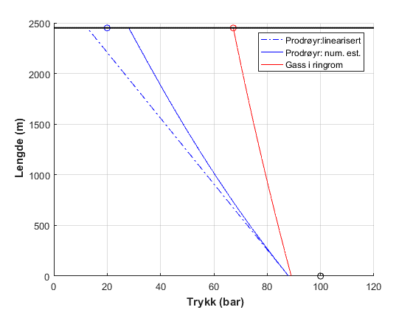

**c) Algoritme**

Trykk og temperaturendring ved relasjonene



 , temperatur i berget:  , massestrøm: . Med nedihulls initialbetingelser: pwf , Tres

Løyses numerisk ved diskretisering langs røyret, fra innløp: x1,til utløp: xN=L.

Diskretisert trykklikning, , tettheter og fart avhenger av trykk og temperatur



Diskretisert temperaturlikning

 der: , uavhengig av trykk

Siden temperaturen trykk-uavhengig, kan temperaturen estimeres først. Så kan fluidegenskapene finnes og trykklikningen løyses. Algoritmen kan også uttrykkes ved flytskjema, eller programmeringskode.

**d) Plassering av øverste ventil**

Nøkkel: Gasstrykket være tilstrekkelig til å løfte gassfri olje, fra injeksjonspunktet til utløp

Gasstrykk nedover i ringrommet, med maksimalt injeksjonstrykk ved brønnhodet



Gassen vil presse væska nedover til trykket i ringrom og røyr blir like . Figuren nedenfor viser at gassen vil presse væska i ringrommet ned til omtrent 1250 m. Gass vil da kunne strømme inn oppstartventil plassert her.

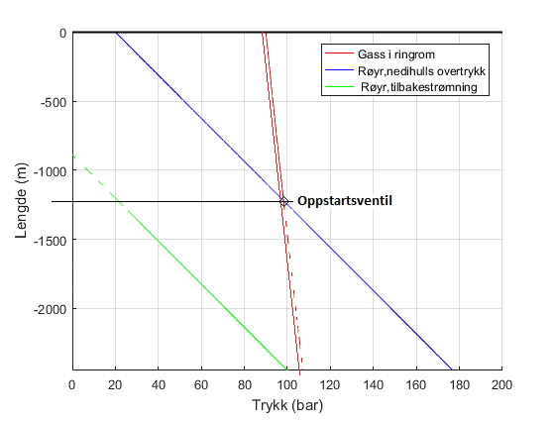

**e) Oppstart med tilbakestrømning**

Nøkkel: Med tilbakestrømning vil bunntrykket gå mot reservoartrykket: 100 bar.

Trykk ved bunn ringrom ved fullt injeksjonstrykk: 

Dersom oppstartsventilen settes til å åpne ved bar, lukke ved brønnhodetrykk: 88 bar ( 2 bar under maksimum), vil vi oppnå 105 trykk i bunn av ringrom. Dette er godt over reservoartrykket: 100 bar

🡪Gass kan strømme inn i produksjonsrøyr og brønnen starte

**Oppgave 2**

1. **Anisotropifaktor**

Nøkkel: I «horisontal retning», vil hovedsak sandlagene bidra. I «vertikal retning» vil trykktapet hovedsak skyldes de leirholdige lagene.

Sandlagene utgjør 90% (s=0.9) 🡪effektiv horisontal permeabilitet :

Leirlagene utgjør 10% (l=0.1) 🡪 effektiv vertikal permeabilitet: 

Kan eventuelt estimeres presist som utledet Tavleøving3- facit:

 (Knapt signifikant forskjell)

 (Knapt signifikant forskjell)

Anisotropifaktor:

1. **Produktivitetsindeks horisontal brønn**

Tar utgangspunkt i intialt reservoartrykk 220 bar

Utreknet: Metningstrykk: 9bar. Formasjonsfaktor ved metningstrykk: Bob =1.055,

Formasjonsfaktor ved reservoartrykk: Bo =1.02 Tetthet: 790 (kg/m3)

Formel, skalert for anisotropi: 

Ekvivalent brønnradius i anisotropt reservoir: 

Ingen ytterligere skin: S=0 Innsatt :





1. **Skråstilt brønn**

Skalering av vertikalaksen🡪 Ekvivalent reservoar

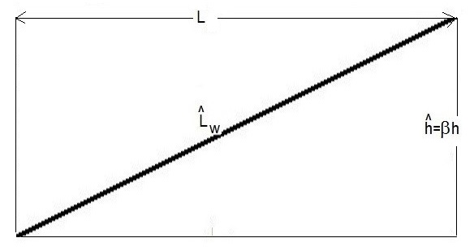

Ekvivalent brønnlengde: 

Formel, ekvivalent resevoar: 

The geometry factor: fa considers 2d flow convergence as to a fracture, while convergence to well is accounted for by the second term in the denominator.

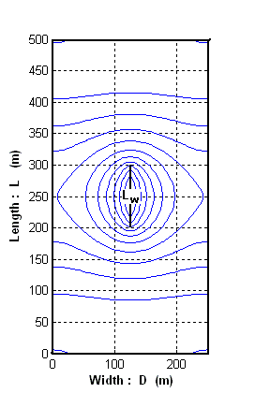

Thus, for our inclined well:

 

Skinfaktor for skjerming: . Innsatt 🡪



 Ingen signifikant forbedring ved skråstilling

( beskjedent h/L-forhold: )

1. **Behov for innstrømningskontroll**

Nøkkel: Anta insignifikant trykktap langs brønnen og undersøk om berekningene understøtter dette

Innstrømningstrykk ved tå:

Trykktap langs brønnen: 

Illustrert:

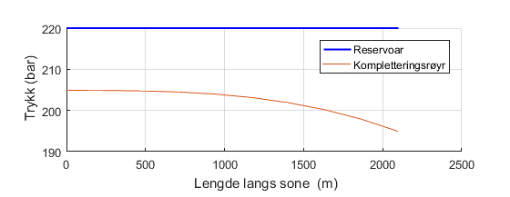

Trykktap langs brønnen, forutsatt jevn innstrømning, er betydelig i forhold til innstrømningstrykktap i tåa: 220-205=15 bar. Dette står i strid med forutsetningen, siden jevn innstrømning uten innstrømningskontroll krever neglisjerbart trykktap langs brønnen.

Kvantifisert ved rel. avvik: 

🡪Jevn innstrømning vil kreve innstrømningskontroll.

1. **Innstrømningskarakteristikk med ICD**

Nøkkel: Med perfekt ICD blir innstrømningstettheten konstant

Innstrømningskarakteristikk= Trykktap ved hæl som funksjon av produksjonsrate

 der: 



Med Qt i m3/d: 

